**Παραδοσιακά Όργανα της Ιαπωνίας**

***Shamisen* (σαμιζέν)**

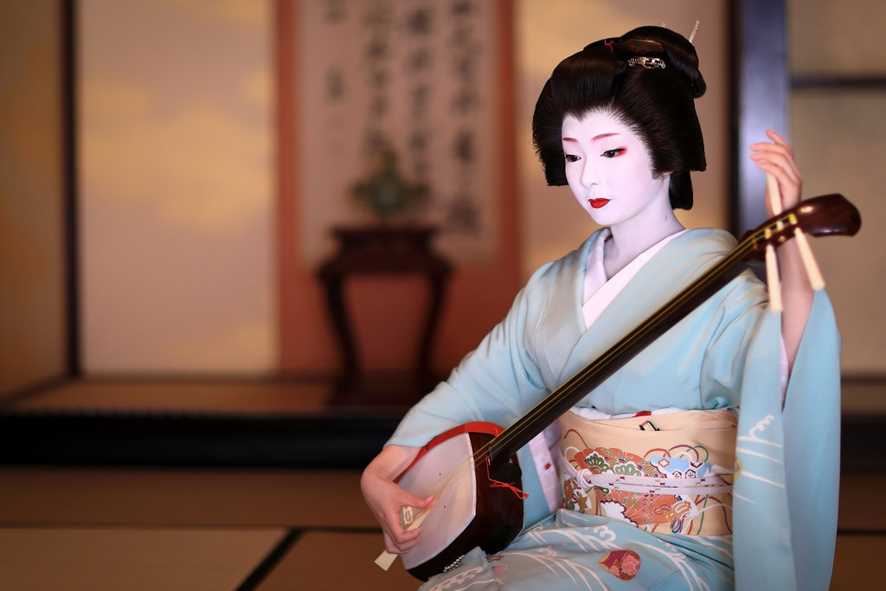

Το Shamisen έφτασε πριν από περίπου 400 χρόνια στην Ιαπωνία από την Κίνα.

Έχει τρεις χορδές, μικρού - μεσαίου - μεγάλου πάχους, φτιαγμένες από μετάξι.

Παίζεται με πένα, η οποία χτυπά τις χορδές.

Ο μουσικός τυλίγει τα δάχτυλα του αριστερού χεριού με λίγο ύφασμα για να μπορεί να γλιστρά το χέρι στις χορδές. (Δεν έχει τάστα όπως η κιθάρα),

Τα shamisen χωρίζονται σε τρεις κατηγορίες, παχύ – μέσο – λεπτό, σύμφωνα με το πάχος του λαιμού τους. Ο κάθε τύπος χρησιμοποιείται ανάλογα με το είδος των ιαπωνικών παραδοσιακών τραγουδιών που συνοδεύει.

Κατασκευάζεται από ξύλo. Το ορθογώνιο ηχείο του είναι καλυμμένο και από τις δυο πλευρές με δέρμα γάτας ή σκύλου, για να ενισχύεται ο ήχος του.

<https://youtu.be/s7VD9spSwQ0>

<https://youtu.be/mqlsO6iP5ow>

(Οι Yoshida Brothers ενώνουν την παραδοσιακή μουσική με τη σύγχρονη)

<https://youtu.be/xyeIokCuRlE>

(σαμιζέν και πιάνο)

**Koto**

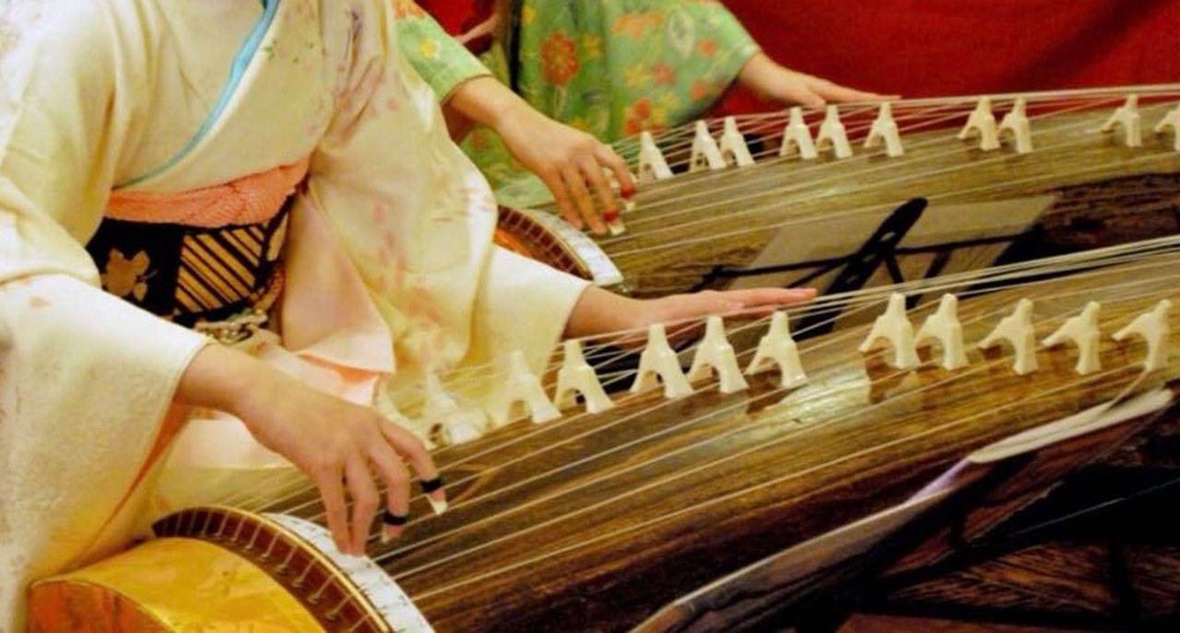

Το kotoέφτασε στην Ιαπωνία από την Κίνα, γύρω στον 9ο αι.

Έχει 13 χορδές, φτιαγμένες από μετάξι (ή πλαστικό), οι οποίες είναι στερεωμένες πάνω σε δεκατρείς κινητές γέφυρες (από ελεφαντόδοντο, ξύλο ή και πλαστικό) κατά μήκος του οργάνου. Ο μουσικός μπορεί να μετακινήσει τις γέφυρες και να τροποποιήσει τον τόνο του οργάνου.

(Έργα έχουν γραφτεί για 17, 20 και 25 χορδών koto καθώς εξακολουθεί να εξελίσσεται ως όργανο.)

Ο μουσικός, για να χτυπά τις χορδές, φορά στα δάχτυλα τρεις πένες, προσαρμοσμένες σε μεταλλικές δακτυλήθρες.

Το koto - μήκους περίπου 1.80μ. - κατασκευάζεται από ξύλο του δέντρου Paulownia που φύεται (φυτρώνει) σχεδόν σε όλα τα κράτη της Άπω ανατολής.

<https://youtu.be/Xgs4qq_ZsfE>

<https://youtu.be/xSFygd71JJI>

<https://youtu.be/5lROdKckT2I>

(Shape of you, with the Japanese instrument, Koto)

**Shakuhachi (σάκουχατσι)**

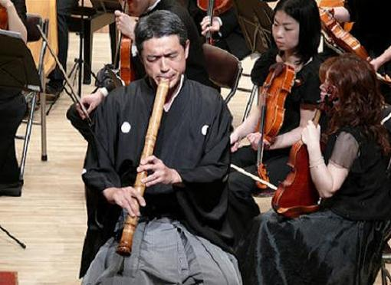

Το Ιαπωνικό φλάουτο από μπαμπού έχει 5 οπές (τρύπες) για τα δάκτυλα και επιστόμιο στο πάνω άκρο. Κρατιέται κάθετα. Υπάρχουν Shakuhachi διαφόρων μεγεθών.

Χρησιμοποιούνταν από τους Βουδιστές μοναχούς για διαλογισμό.

**ΚΟΤ**

<https://youtu.be/hmRPECd9Yig>

<https://youtu.be/tXddHUDUxt0>

<https://youtu.be/7Q9P0PCr-xs>

(jazz shakuhachi)

**Taiko**

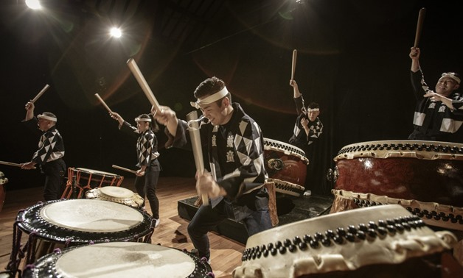

Η λέξη **taiko** σημαίνει μεγάλο τύμπανο. Πρόκειται για ένα σύνολο τυμπάνων σε διάφορα σχήματα και μεγέθη.

Η ύπαρξη τους χρονολογείται από τον 6ο και 7ο αιώνα. Έφτασαν στην Ιαπωνία από την Κίνα και την Κορέα.

Χρησιμοποιούνταν κατά τη διάρκεια της μάχης για να εκφοβίσουν τον εχθρό και για να μεταφέρουν μηνύματα – εντολές καθώς, επίσης, στη θρησκευτική μουσική του βουδισμού.

Tα taiko είναι ο χτύπος της καρδιάς της Ιαπωνίας, ο οποίος αναζωογονεί τις ψυχές των Ιαπώνων κατά τη διάρκεια της μακράς ιστορίας της χώρας.

Το να μαθαίνεις taiko, απαιτεί τακτική και πειθαρχημένη εξάσκηση, αντοχή, πνευματική επαγρύπνηση και συγκέντρωση.

Παραδοσιακό και ταυτόχρονα σύγχρονο το taiko και η μουσική του εξακολουθούν να εξελίσσονται.

<https://youtu.be/C7HL5wYqAbU>

<https://youtu.be/W0-4EBVrMOM>

**Biwa (μπίγουα): το Γιαπωνέζικο λαούτο**

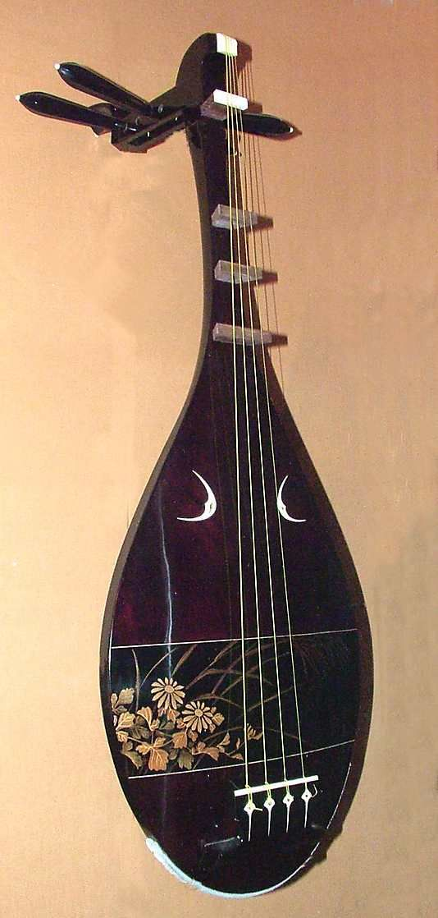 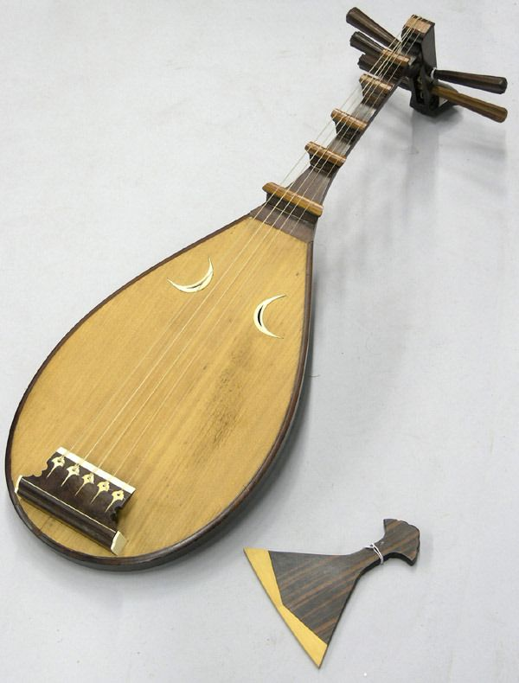

Με Περσική καταγωγή διασχίζει την Ασία και φτάνει στην Ιαπωνία πριν από 1.400 χρόνια..

Έγχορδο όργανο σε σχήμα αχλαδιού.

Ήταν το μουσικό όργανο της αυτοκρατορικής αυλής.

Συνοδεύει μουσικά αφηγήσεις παλιών μύθων και παραμυθιών. Η φωνή του αφηγητή ενώνεται με τη μελωδία του biwa δημιουργώντας το αίσθημα που θα κυριαρχήσει στην ιστορία.

Σύμφωνα με τον βουδισμό, είναι το αγαπημένο όργανο της θεάς Benten, προστάτιδα της μουσικής, της ποίησης και των γραμμάτων.

<https://youtu.be/mdAFwDKyGDM>

